GİRSUN HURŞİT BOZBAĞ KIZ ANADOLU İMAM HATİP LİSESİ
2017-2018 EĞİTİM ÖĞRETİM YILI 1. DÖNEM KTS FAALİYET RAPORU

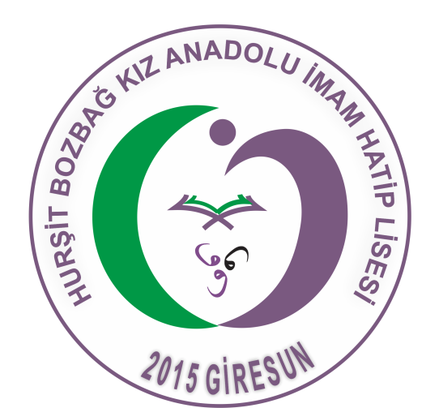

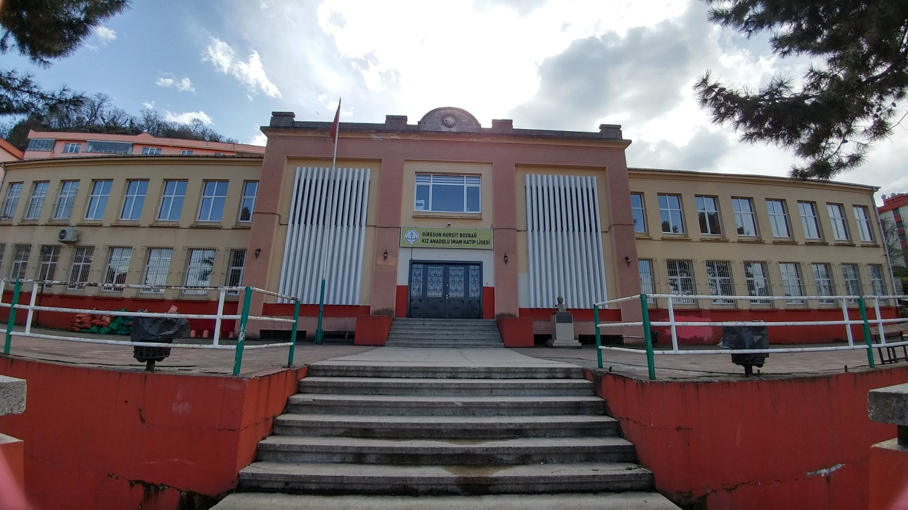

Giresun
2018
EKİM AYI YAPILAN FAALİYETLER
1- Okulumuz koridorlarında öğrencilerimizin faydalanacağı okuma köşeleri oluşturuldu. Kitaplıktaki kitapların çoğunluğu öğrencilerimiz tarafından temin edildi.
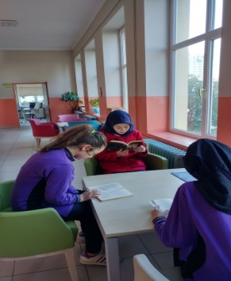
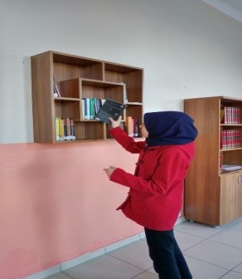

2- Okul yönetici ve öğretmenlerin hizmet içi eğitim ihtiyaçları okul yönetimince tespit edilerek İl Milli Eğitim Müdürlüğüm aracılığıyla Din Öğretimi Genel Müdürlüğüne elektronik ortamda gönderilmiştir.
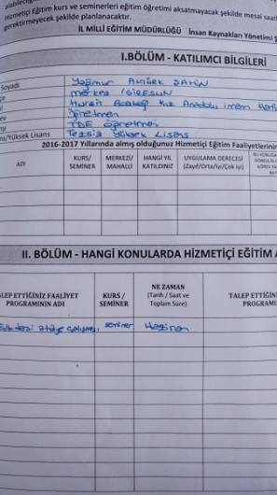
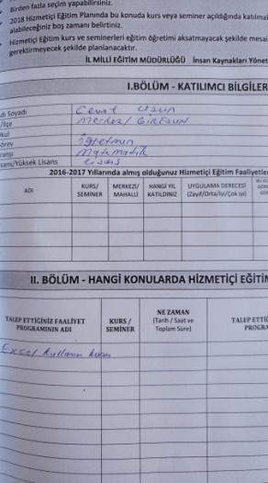
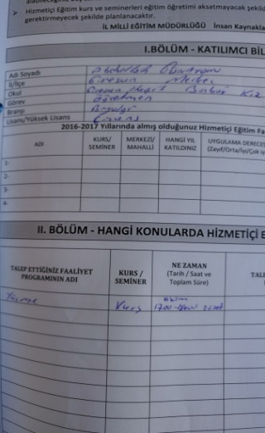

3- Okulumuzda “Danışma Kurulu” oluşturularak belirli aralıklarla toplantılar yapılmıştır. Okulumuz Danışma Kurulu ;Rehber öğretmenimiz Havva DURUKAN,Meslek Dersleri Öğretmenimiz Elvan KARA ve Matematik Öğretmenimiz Nagihan KURT GÜLSU´dan oluşturulmuştur.

4- Okulumuzun uygulama mescidinde vaizelik planlamaları yapılarak uygulanmaya başlanmıştır.

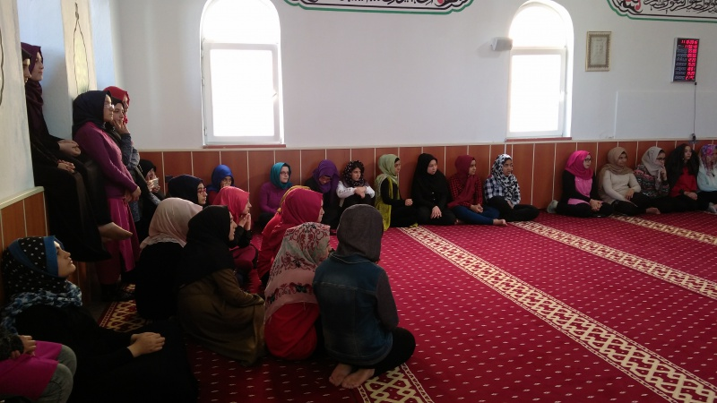
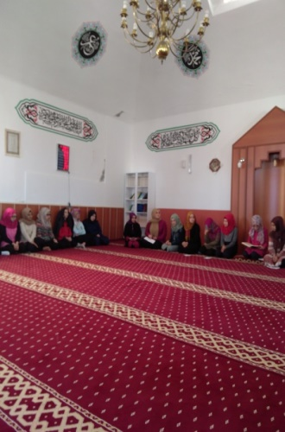
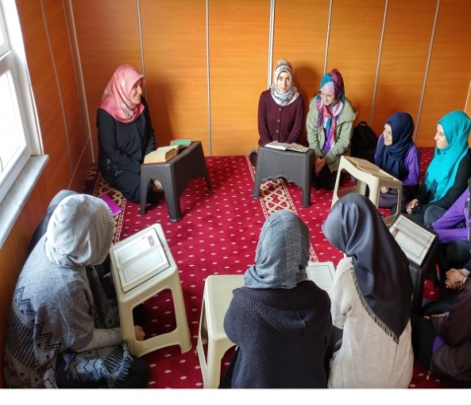

5- Öğrenci kulüpleri oluşturulmuş ve her öğrencinin bir kulüpte görev alması sağlanmıştır.
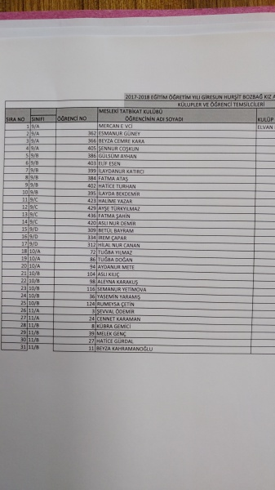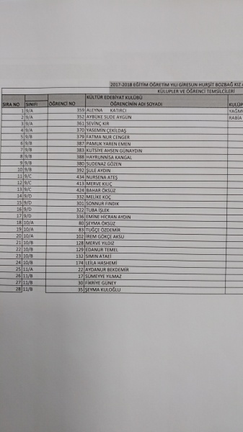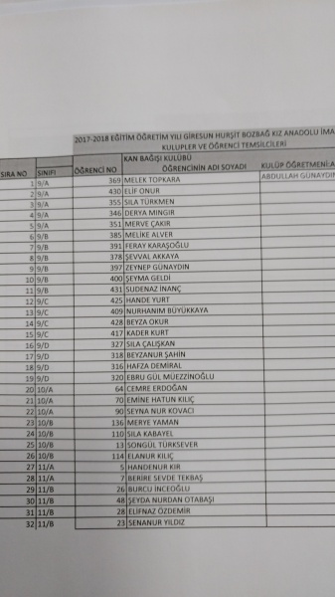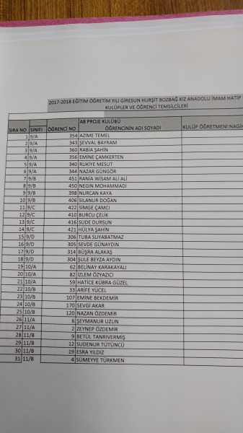

6- 15 Temmuz hain darbe girişimi esas alınarak öğrencilerde milli birlik ve dayanışma ruhunu geliştirecek etkinlikler yapılmıştır.
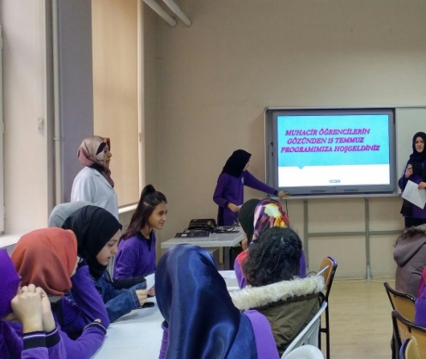
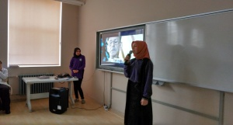

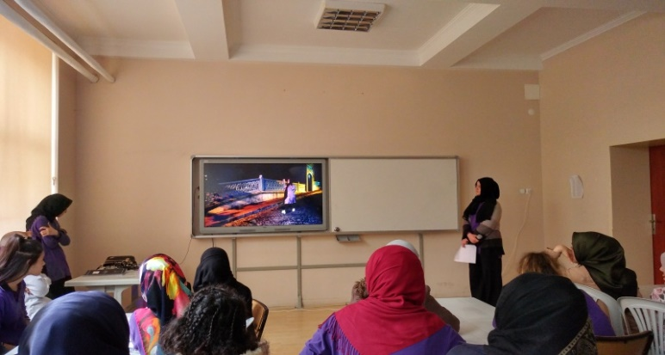

7- Okulumuzda dilek ve istek kutusu oluşturulmuştur.
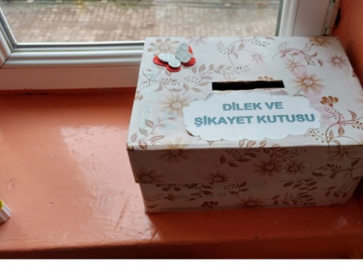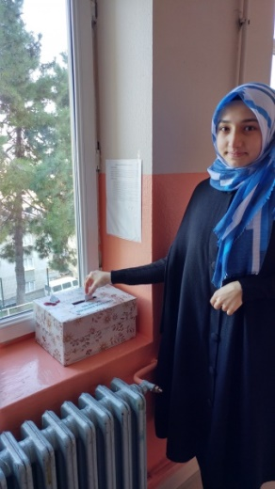

KASIM AYI YAPILAN FAALİYETLER

1- Okulumuzda zeka oyunları bölümü oluşturuldu.
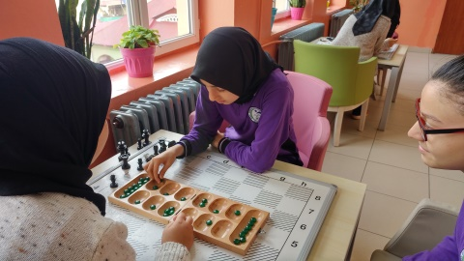
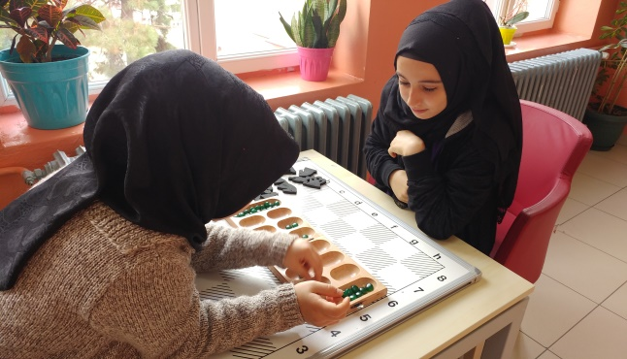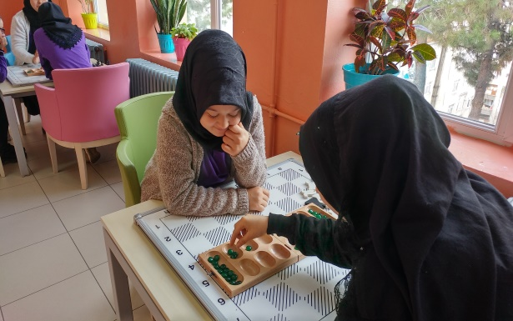

2- Performansı yüksek olan öğretmenlerin ödüllendirilmesi için İl Milli Eğitim Müdürlüğüne teklifte bulunulmuştur.

3- Okulumuzun fiziki imkanları, öğretim kadrosu, okulumuzun sosyal ve kültürel etkinlikleri, okulumuzun genel ve özel amaçları hakkında öğrencilere bilgilendirici seminer yapıldı.
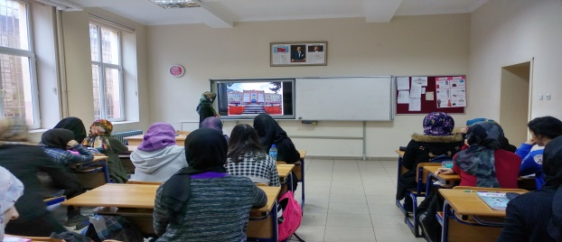
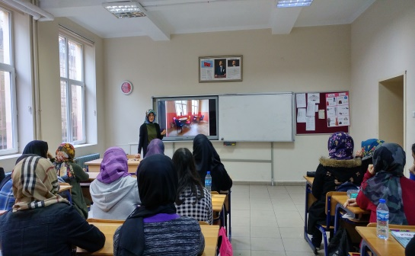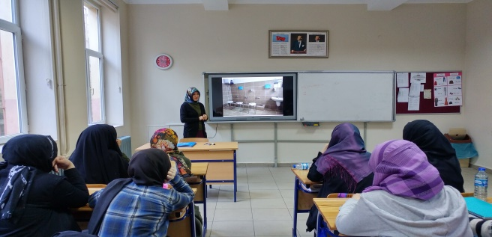

4- Okulumuzun uygulama camisinde öğrenciler tarafından uygulamalar yapıldı.

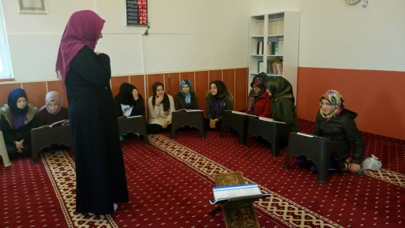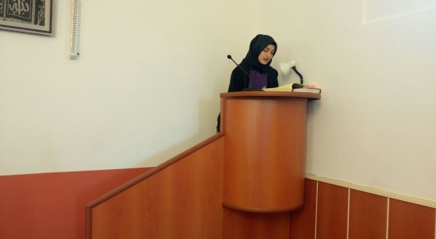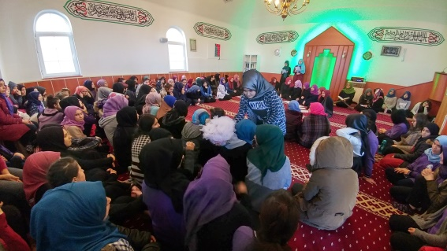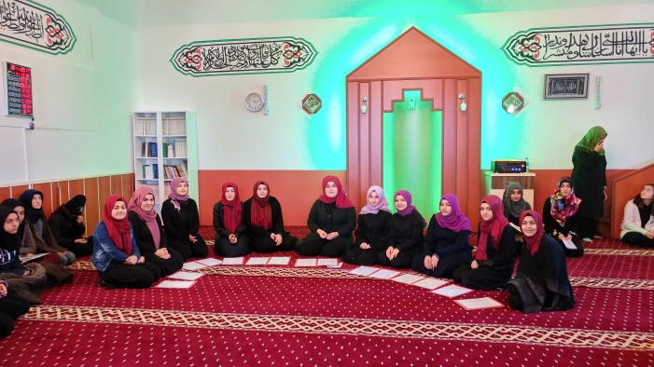

5- Musiki korosu oluşturuldu.
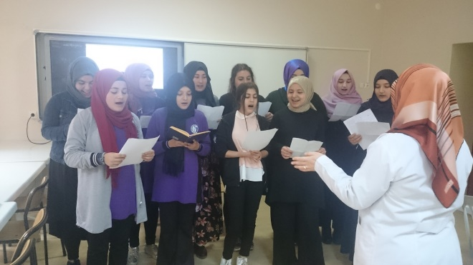
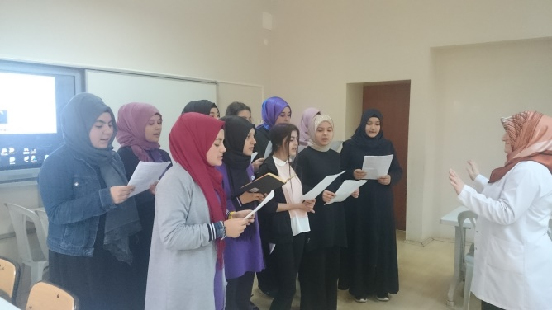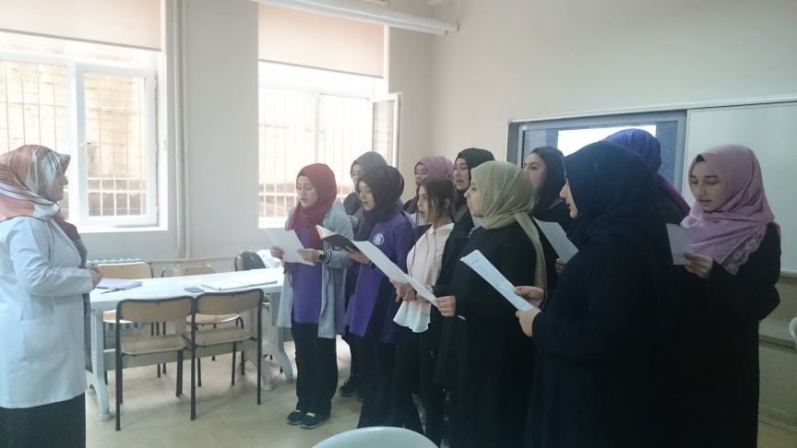

6- 04.11.2017 Tarihinde veli toplantısı yapılarak yıl boyunca yapılacak faaliyetler hakkında veliler bilgilendirildi.

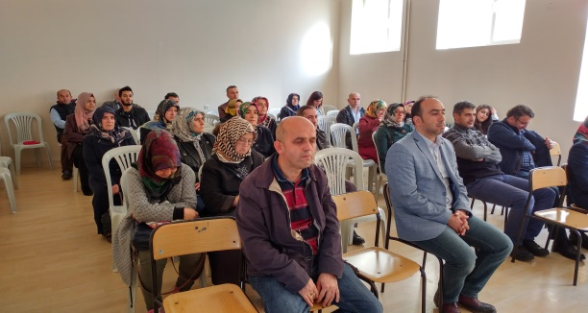
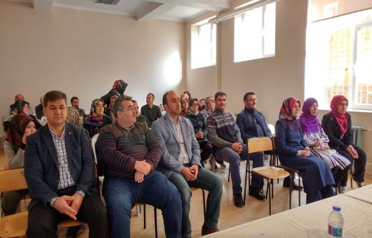

7- Öğrenci ve veli memnuniyeti ile ilgili çalışmalar yapıldı.

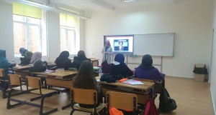
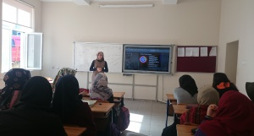

ARALIK AYI YAPILAN FAALİYETLER
1- Öğrencilerimizle birlikte kültür ve medeniyet tarihimizin büyüklerinden İbn-i Heysem´i tanıtan panomuzu hazırladık ve kapılarımızı ayetlerle süsledik.
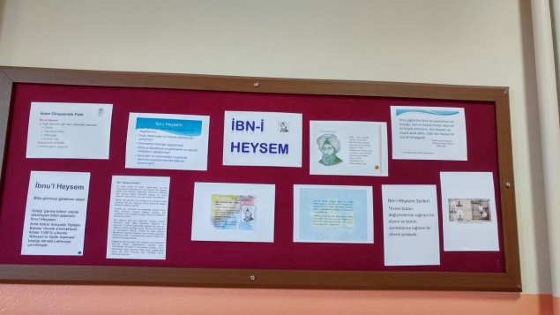
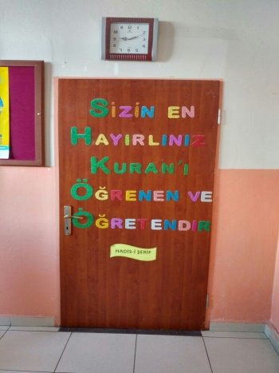

2- Doğu Karadeniz Kalkınma Ajansı tarafından organize edilen "Proje Döngüsü Yönetimi" eğitimine katılan İngilizce Öğretmenimiz Yeliz TÜREDİ, edindiği tecrübelerini okulumuz öğretmenleri ve idarecileri ile paylaşmıştır.

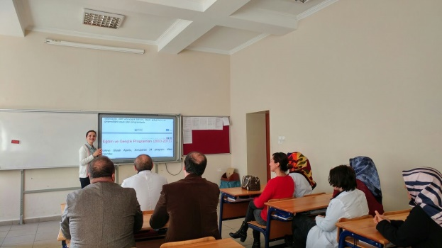
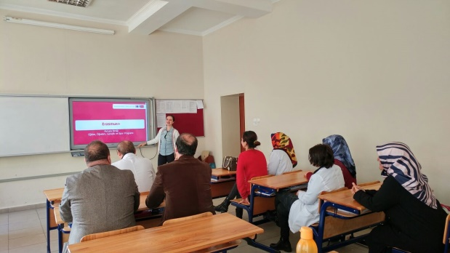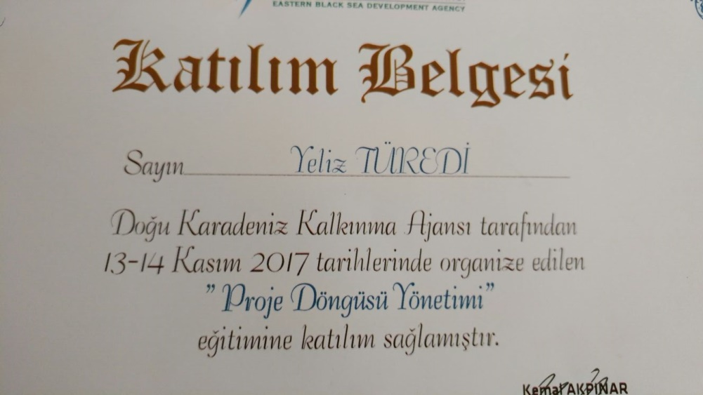

3- 11-15. 12.2017 tarihleri arasında yapılan sınıf veli toplantılarında devamsızlık, sınıf tekrarı ve okul terki riski taşıyan öğrenciler hakkında bilgi verilerek yapılabilecek çalışmalar hakkında bilgi alışverişinde bulunuldu.
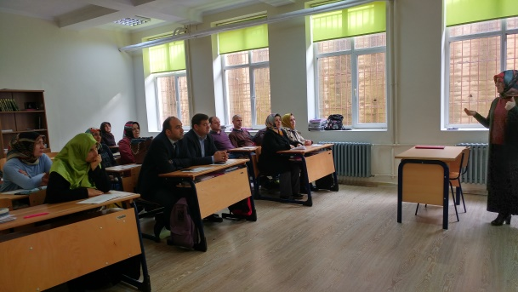
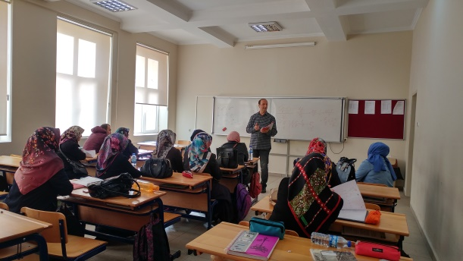
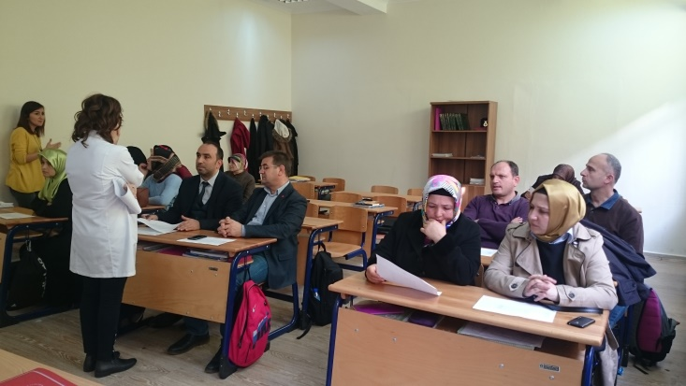

4- Giresun İl Müftülüğü ile Milli Eğitim Müdürlüğüne bağlı merkez okullar ( Giresun Nurettin Canikli Anadolu İmam Hatip Lisesi, Giresun Hurşit Bozbağ Kız Anadolu İmam Hatip Lisesi, 15 Temmuz Şehitler Giresun İmam Hatip Ortaokulu, Çıtlakkale İmam Hatip Ortaokulu, Sayca İmam Hatip Ortaokulu, Duroğlu İmam Hatip Ortaokulu) arasına Eğitimde İş Birliği Protokolü imzalanmıştır.
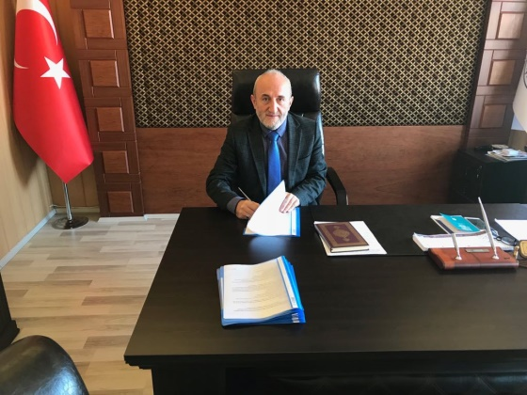
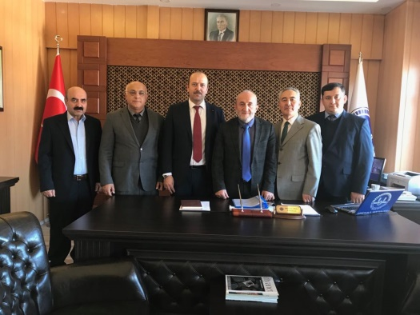
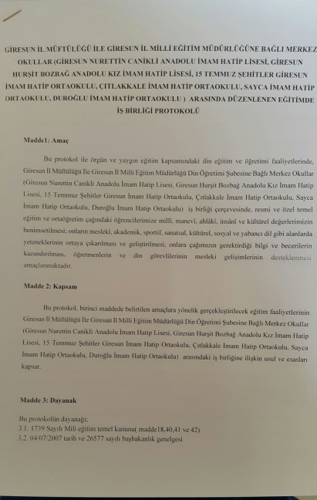

5. Toplum Hizmeti Çalışması kapsamında öğrencilerimizin katılımı ile okulumuzda plastik ve kağıt atık biriktirilmeye başlandı.
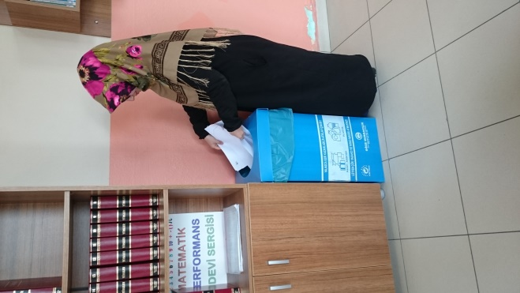
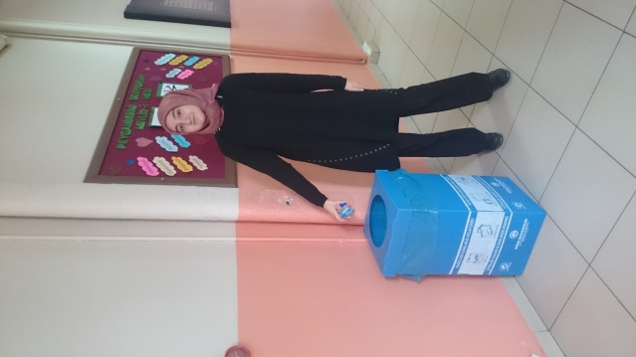

6- Okulumuzda tüketim ve israfı önlemek, bilinçli tüketici olmak konusunda öğrencilerle birlikte pano çalışması yapıldı.
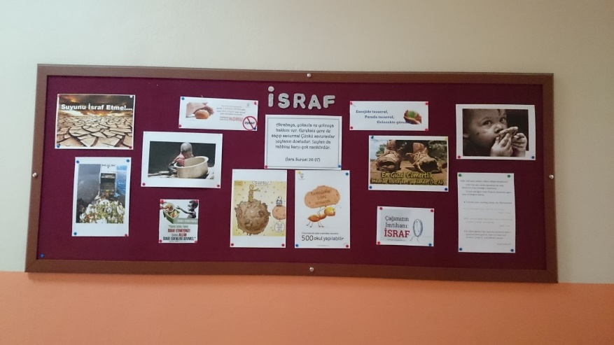

7- Yazılı ve uygulamalı sınavlar sonrasında zümre öğretmenleri sınav sonuçlarını analiz ederek değerlendirmeler yaptılar.

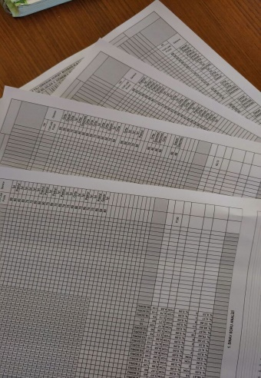
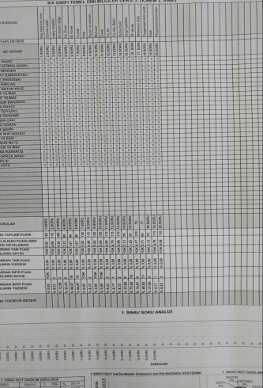
KTS DEĞERLENDİRME KURULU

Nagihan KURT GÜLSU Elvan KARA Havva DURUKAN
Matematik Öğretmeni İHL Meslek Ders Öğretmeni Rehber Öğretmen

Sevinç SARIKAYA
Okul Müdürü

